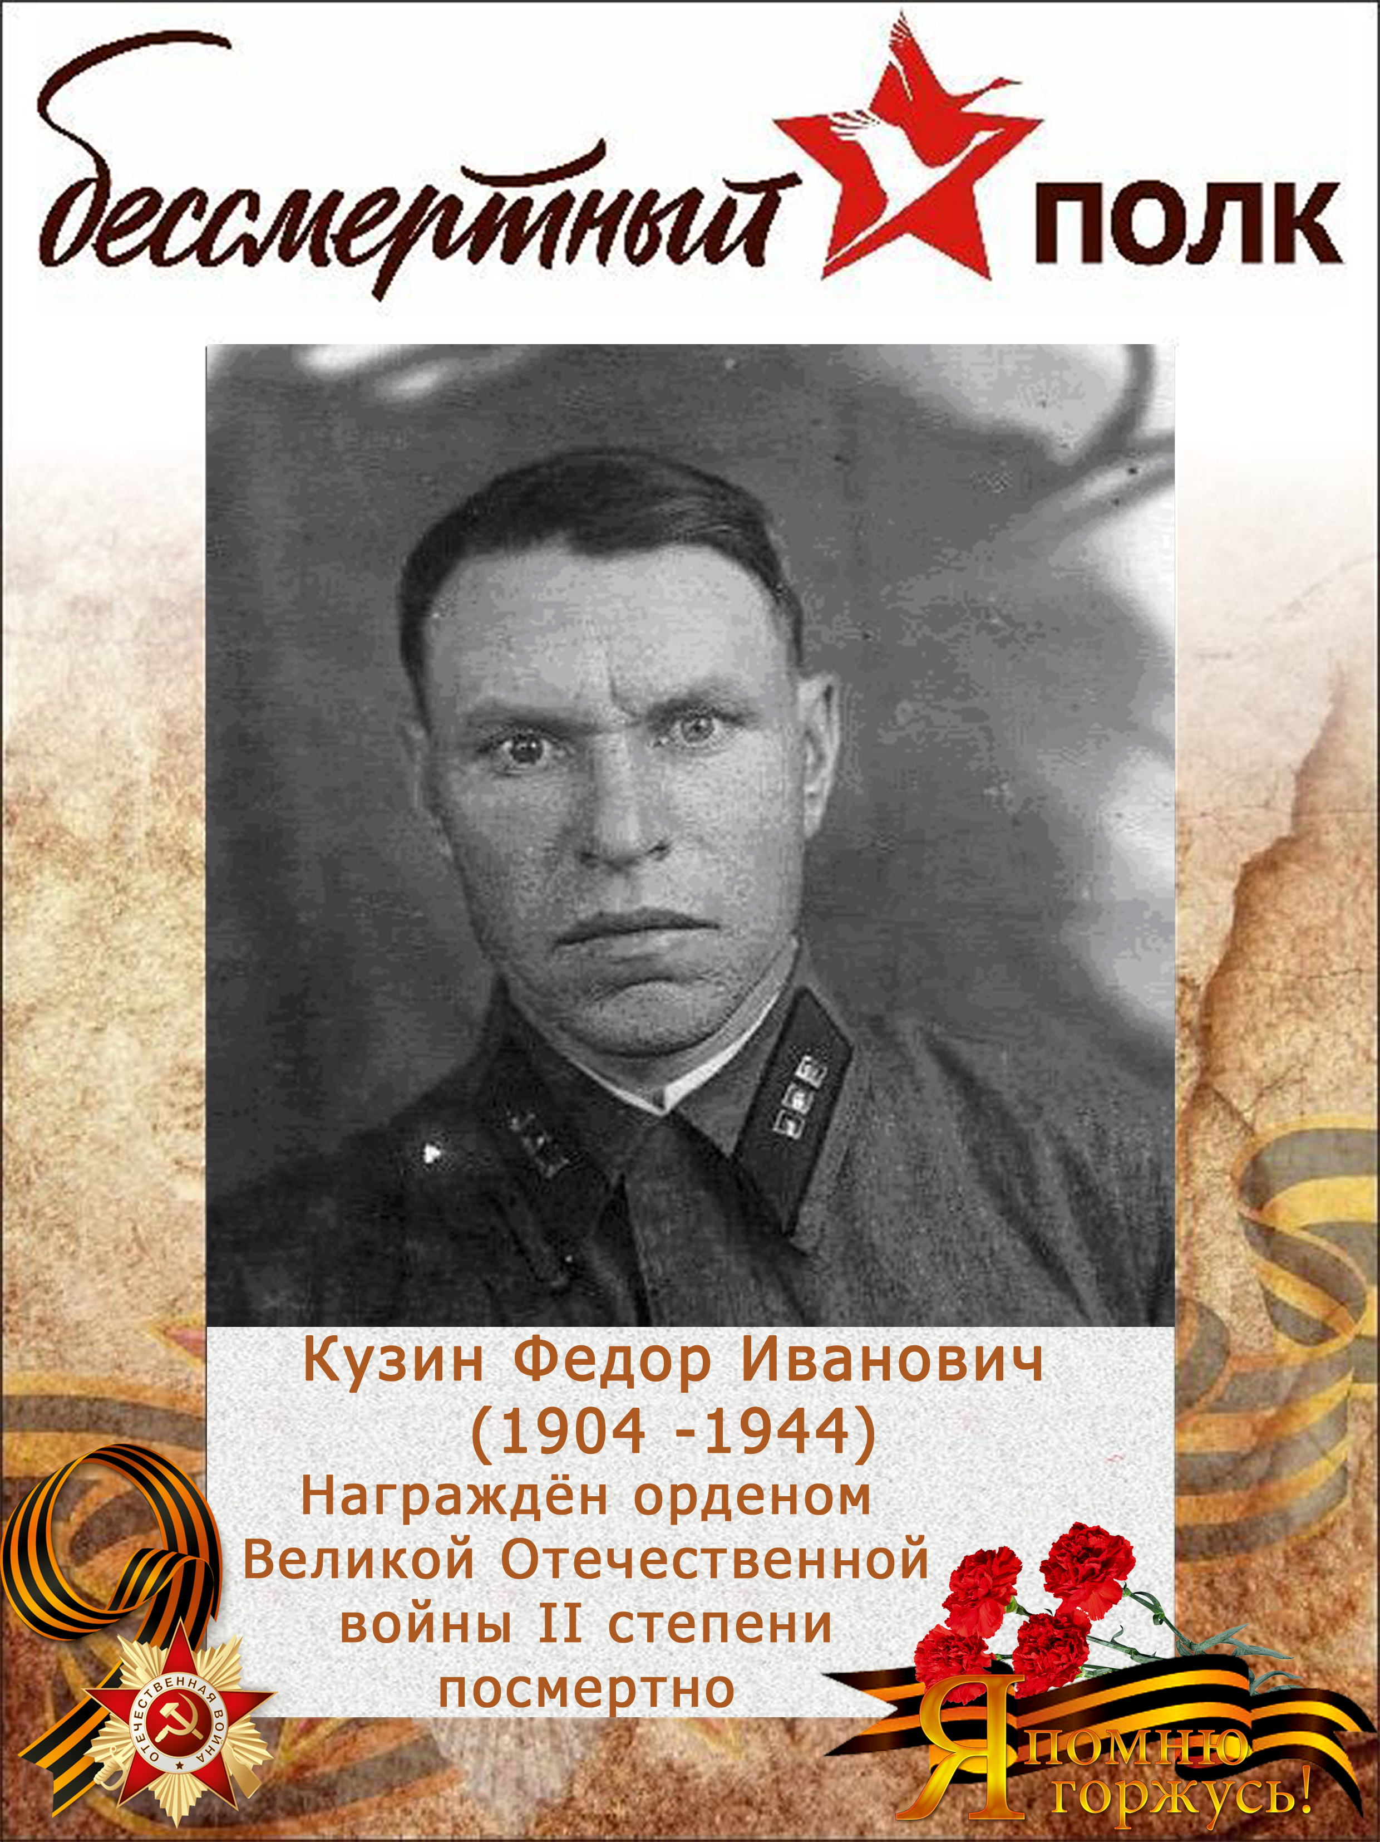
Кузин Федор Иванович (1904 -1944)
Ушел добровольцем на фронт. Старший лейтенант геройски погиб в июле 1944 года в Карелии. За боевые заслуги Кузин Ф. И. награжден орденом Великой Отечественной войны II степени посмертно.

